Приложение 1
Наши дела! (Промежуточный результат)
В нашем детском саду «Умка» с начала учебного года реализуется инновационная технология социализации дошкольников «Дети-волонтёры», предполагающая разновозрастное общение между детьми, помощь старших воспитанников младшим. Руководителями и организаторами проекта являются социальный педагог Печенина Л.Г. и педагог-психолог Москвичева И.
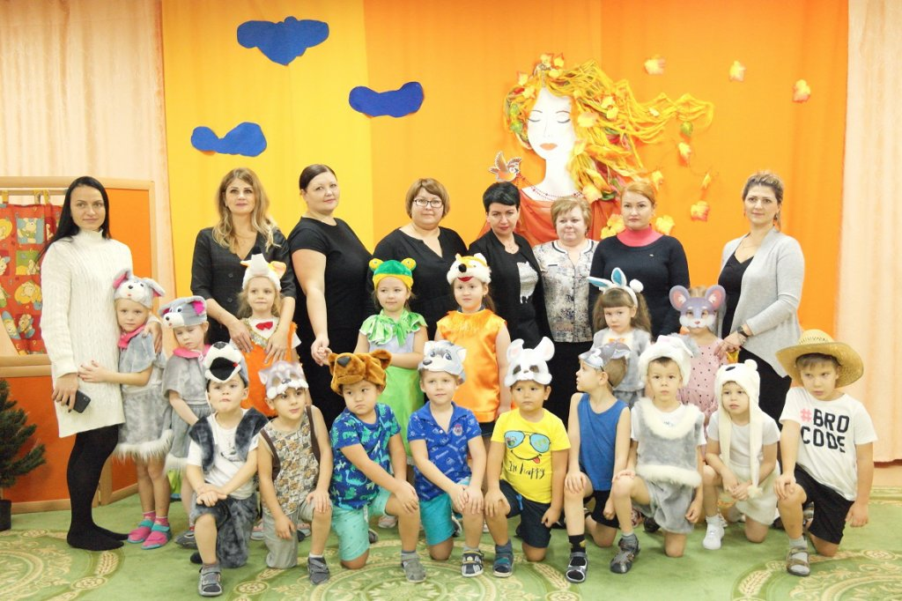
В рамках проекта «Доброе сердце» в детском саду был создан волонтёрский отряд. Его цель - объединить активных, творческих педагогов, заинтересованных родителей и детей дошкольного возраста посредством их участия в добровольных социально важных акциях и мероприятиях.

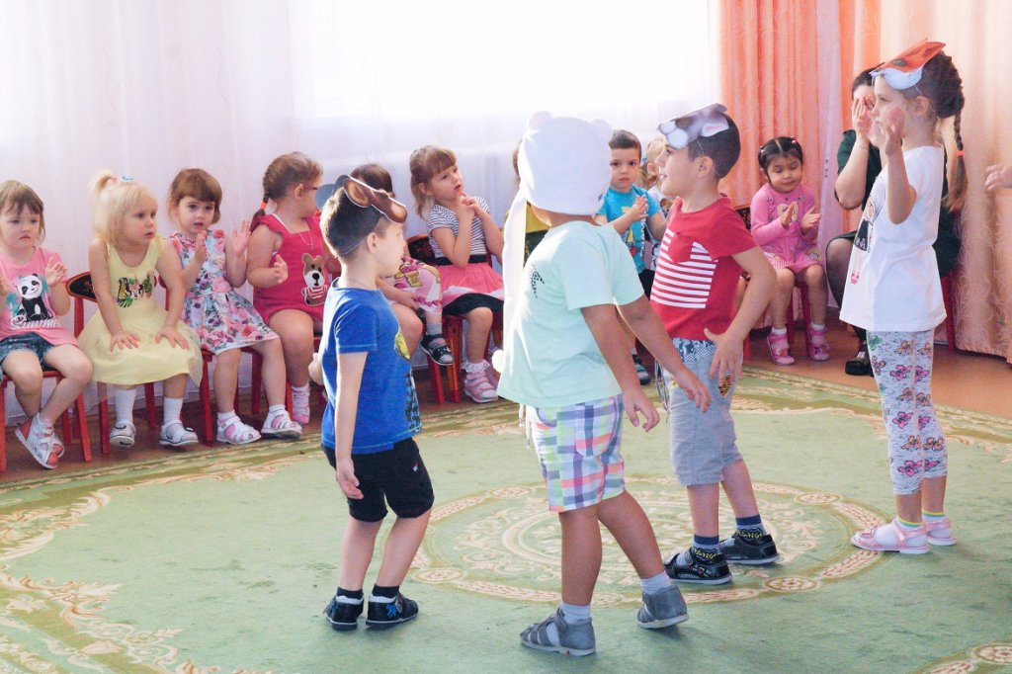
Главными наставниками детей-волонтёров стали их воспитатели – Мирзоева С.З и Ахмедова Ф.В. (группа №6 "Б" КН для детей 5-6 лет). На первом этапе воспитатели знакомили добровольцев из числа воспитанников с тем, как обучить малышей играть в различные игры, одеваться, лепить, рисовать. Ребята впервые по-настоящему начинают ощущать себя самыми старшими среди других детей в детском саду.
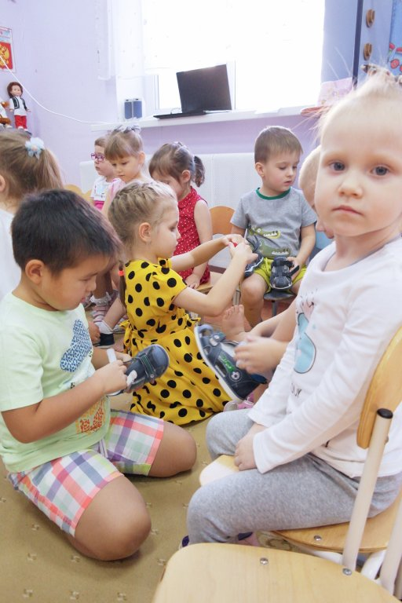
Помогая младшим дошколятам, у детей-волонтёров формируется ощущение «взрослости», возникает стремление к решению новых, более сложных задач познания, общения, деятельности. Ребята осознают свою ответственность, получают внутреннее удовлетворение от своей работы, у них повышается самооценка и уверенность в себе. У нас в гостях побывали представители БУ ХМАО – Югры «Комплексный центр социального обслуживания населения «Гармония».
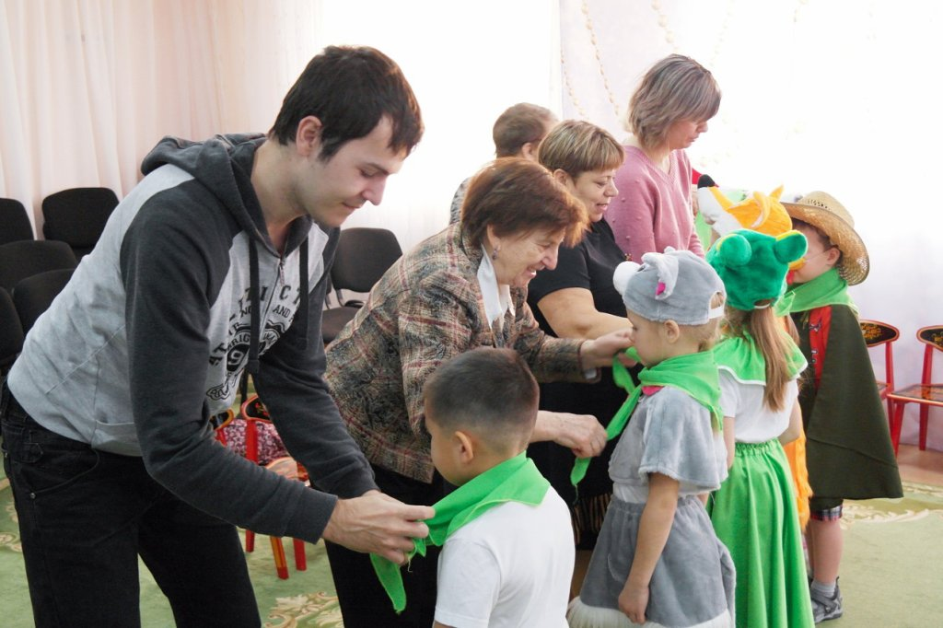
Волонтёры «серебряного возраста» приняли маленьких «добровольцев» в ряды волонтерского движения, которые приветствовали гостей показом театральной постановки.
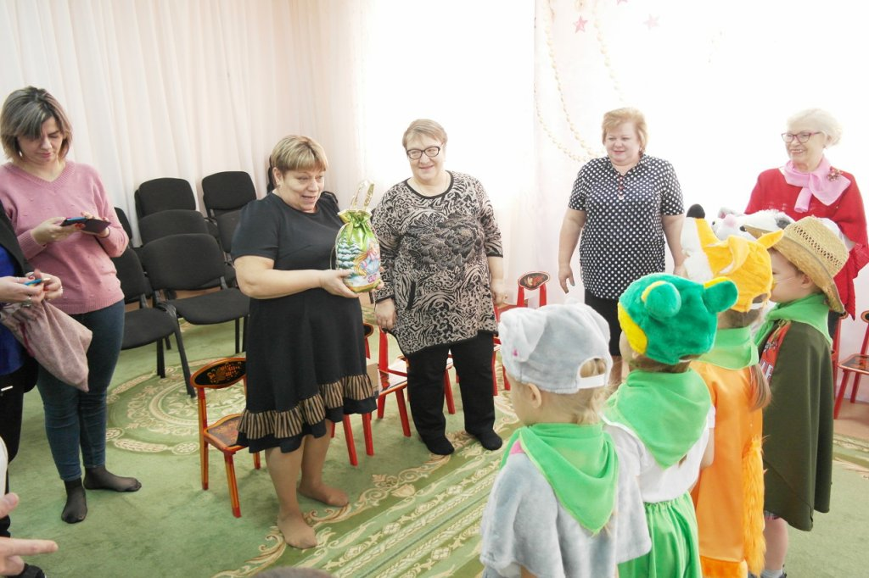
Таким образом, использование инновационных технологий в дошкольном образовании помогает детям не только в накоплении социального опыта, но и усиливает желание малышей не пропускать ни одного увлекательного дня в детском саду.

У нас в гостях побывали Волонтёры Победы
28 февраля волонтёры Победы г. Мегиона из ММАУ «Старт» провели презентацию своего отряда в детском садике «Умка».
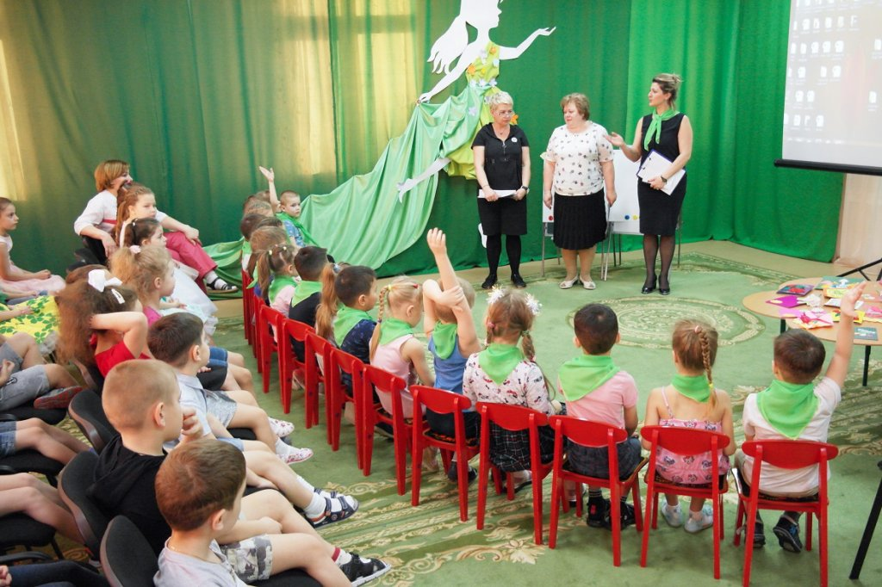
Воспитанникам детского сада рассказали, чем занимаются волонтёры, они узнали о ветеранах города и подготовили поздравительные открытки для женщин-ветеранов Великой Отечественной войны по случаю наступающего праздника 8 марта.
В рамках встречи руководители волонтёрского проекта МАДОУ «ДС № 14 «Умка» рассказали о деятельности детсадовцев-участников проекта «Доброе сердце» (группа №6 «Б». В декабре 2019 года ребята стали членами «Команды Защиты Детства» по результатам Всероссийской Акции, проводимой Уполномоченным при президенте РФ по правам ребенка Анной Кузнецовой и получили подарок.
Во время мероприятия заведующий детского сада Марина Владимировна Дранко вручила маленьким помощникам удостоверения волонтёрского движения.
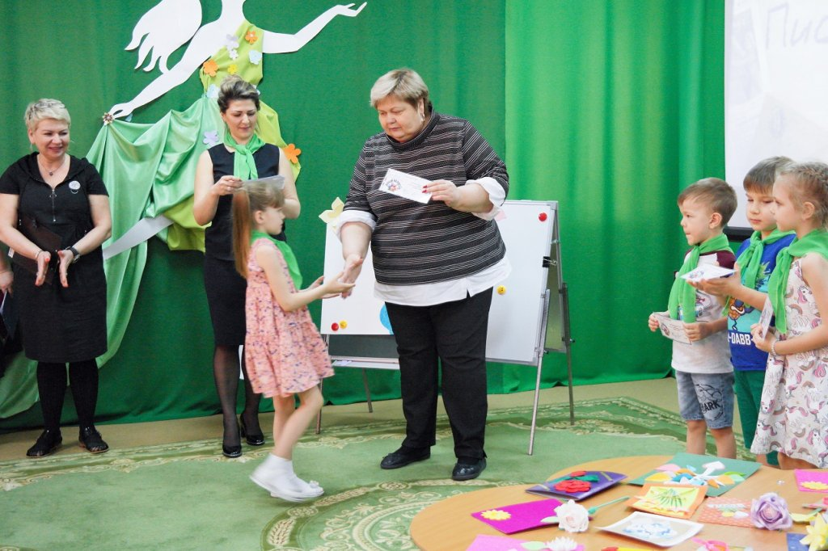
В завершении встречи Волонтёры Победы предложили детям «заполнить» нарисованную на большом ватмане вазу цветами. Собранный букет старшие ребята передадут городскому «Совету ветеранов» в качестве подарка от воспитанников детского сада «Умка»
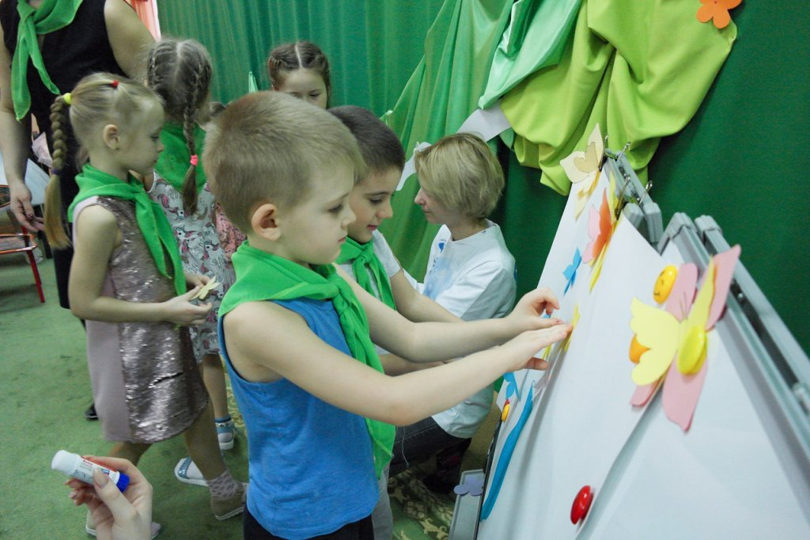

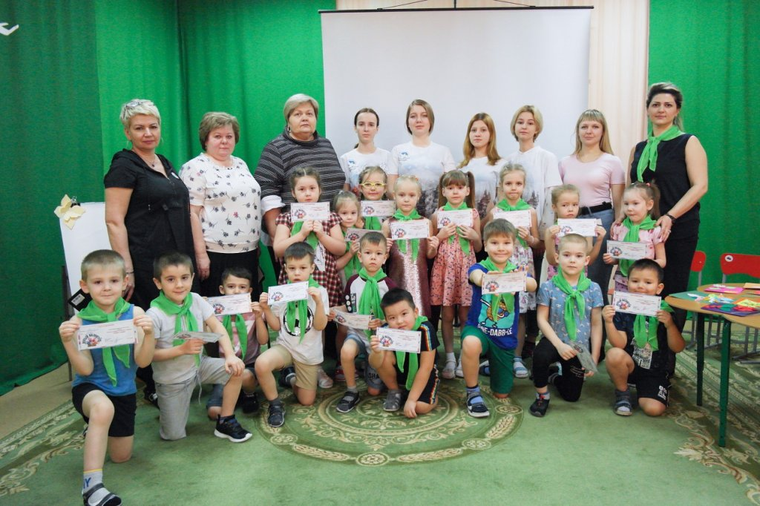
В рамках проекта волонтёрского движения «Доброе сердце» дала старт игровая площадка «Непоседы». Дети-волонтёры под руководством своих старших наставников организуют весёлые игры для своих маленьких подшефных.
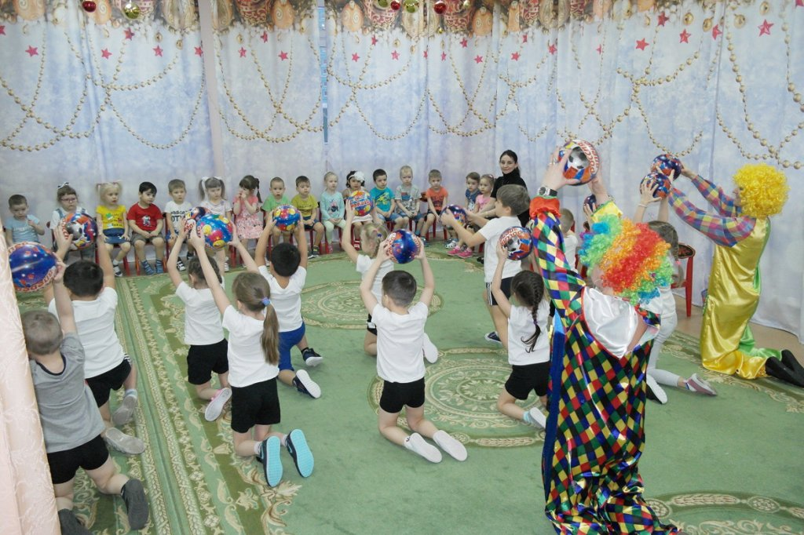
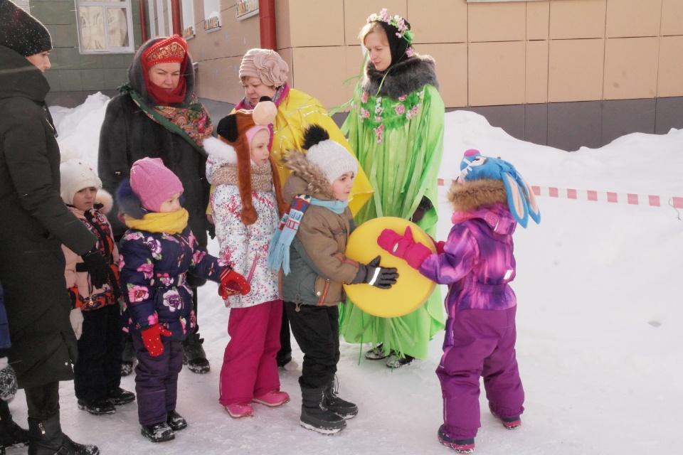
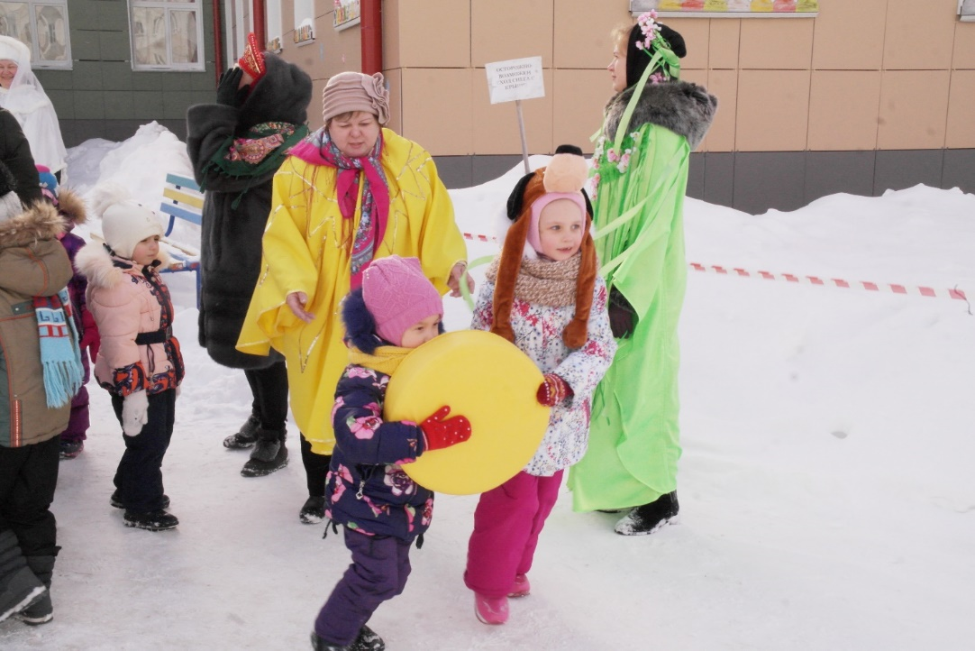
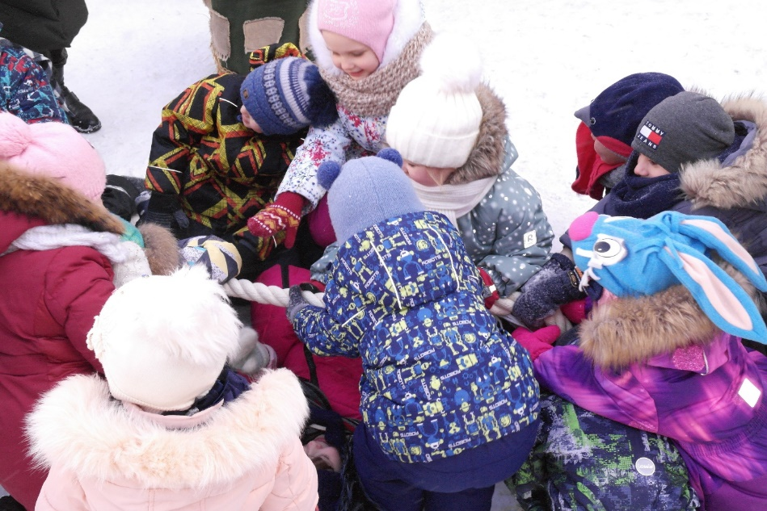
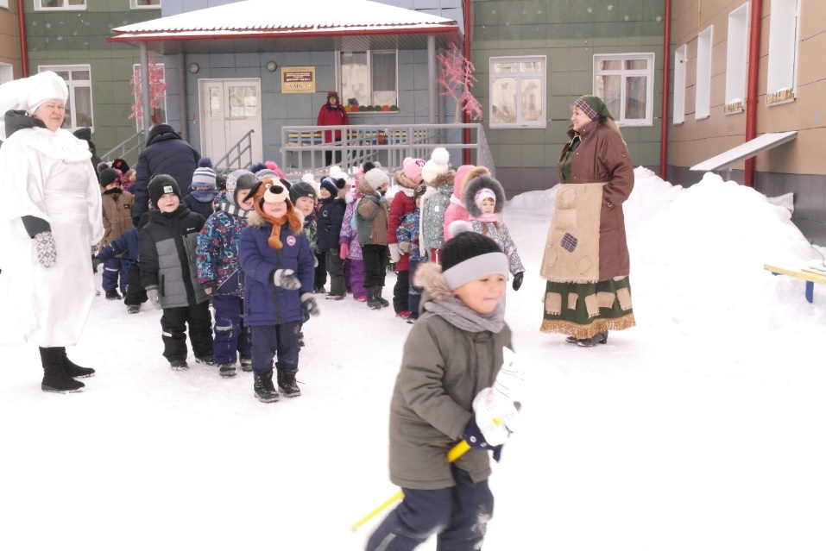

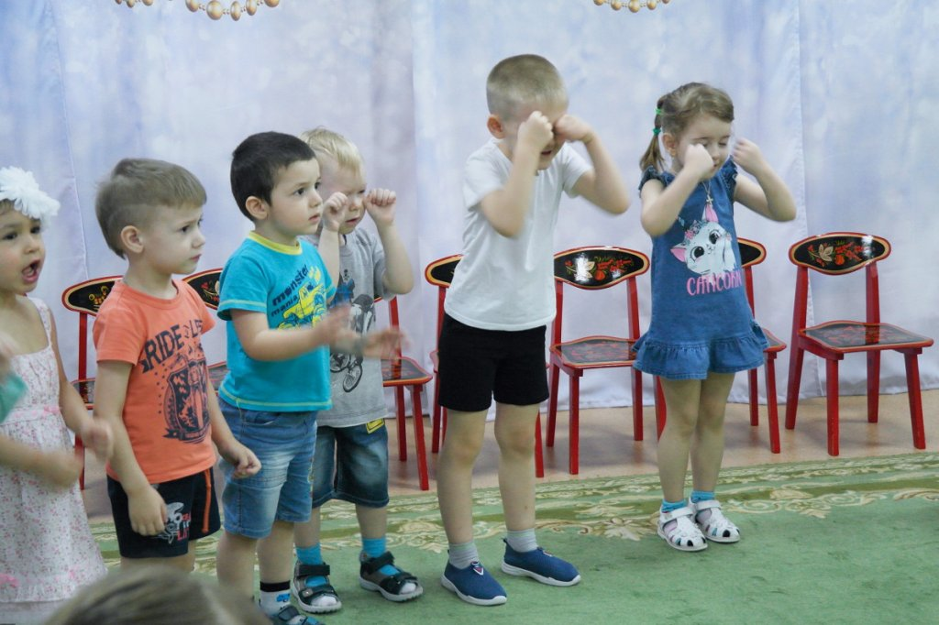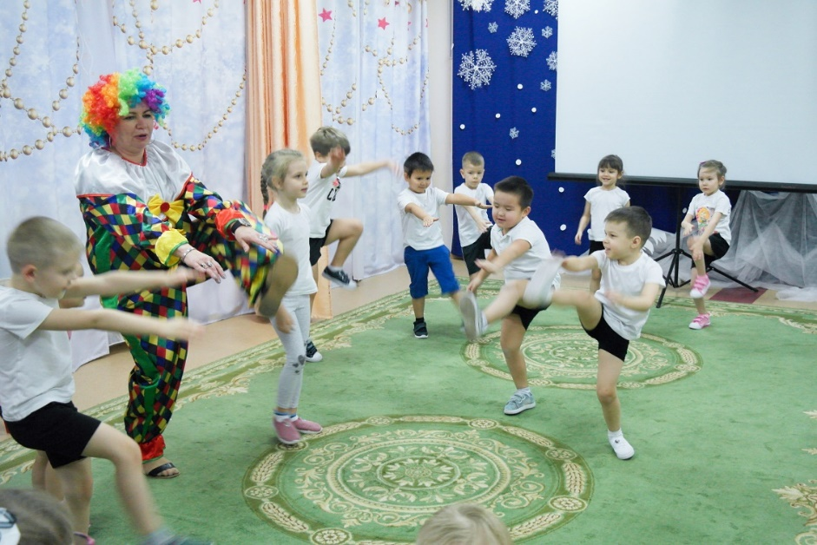

Заседание родительского клуба на тему "Традиции Нового года"
В рамках проекта «Доброе сердце» прошло очередное заседание родительского клуба «Мы вместе». На этот раз была выбрана тема «Традиции Нового года». Дети были не менее активными участниками встречи, они играли и отгадывали загадки. Ведущие клуба педагог-психолог Ирина Евгеньевна Москвичева и социальный педагог Людмила Григорьевна Печенина познакомили родителей с традициями встречи Нового года других стран.
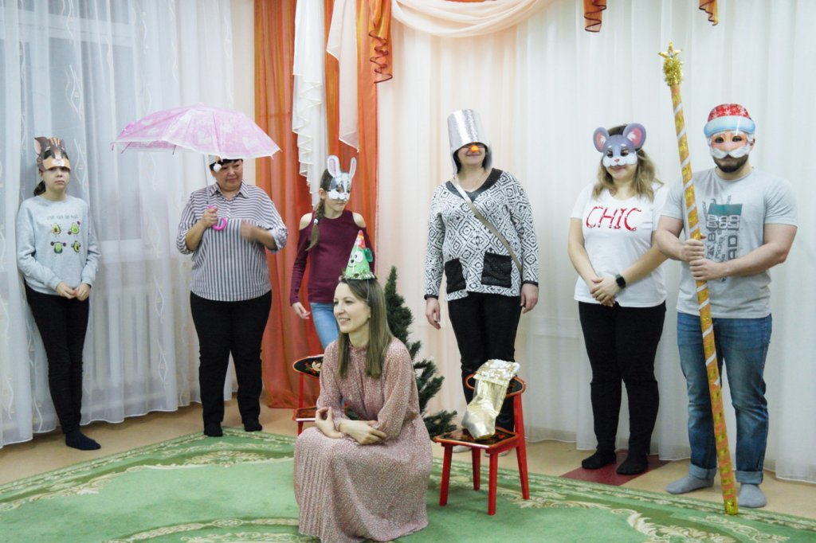
Ёлка - главный атрибут новогоднего праздника, родители и дети сделали ёлку под руководством педагога дополнительного образования (ИЗО) Ольги Владимировны Лутак. Ольга Владимировна предложила смастерить необычную ёлку из синтепона. Все увлеклись выполнением необычного сувенира, и изготовили замечательные пушистые ёлочки.
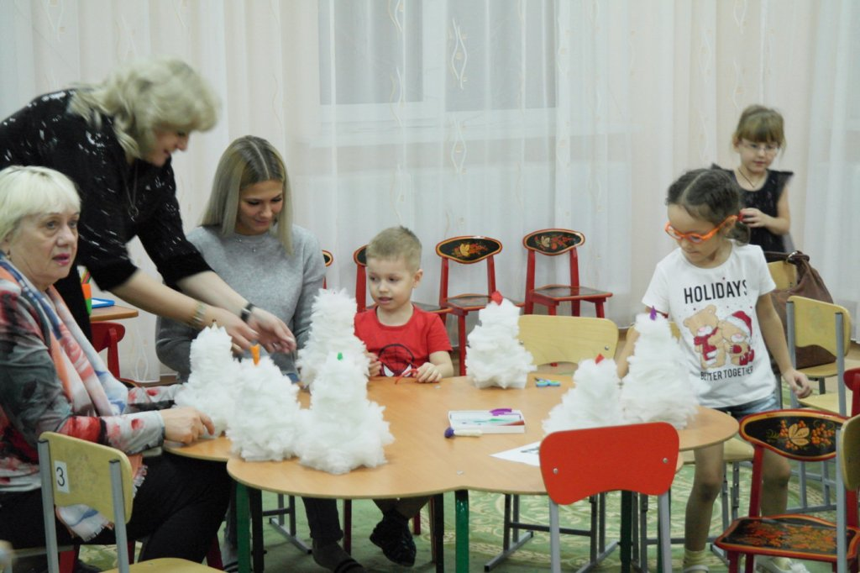
В завершении заседания родительского клуба присутствующие взрослые и дети поучаствовали в спектакле-экспромте «Новый год», спели песню про ёлочку и от Деда Мороза, в роли которого выступил один из родителей, и получили новогодние призы.
Очень хорошо, если в семье есть традиции. Создавайте свои семейные традиции и бережно храните их! А будут ли это весёлые домашние спектакли или особое новогоднее блюдо, не столь важно. Главное, чтобы через много-много лет уже повзрослевший ребёнок с радостью вспоминал семейный Новый год и хотел в собственной семье продолжать традиции родительского дома.
